令和４年５月１２日
庄内空港ビル株式会社

庄内空港ビル観光情報ＷＥＢサイト「旅型録」のリスタートについて
～ ANA SHONAI BLUE Ambassadorによる庄内情報発信 ～
庄内空港ビル株式会社（山形県酒田市・代表取締役社長 山下高明）とANAあきんど株式会社 庄内支店（山形県酒田市・支店長 前田誠）は、庄内空港ビルの観光情報WEBサイト「旅型録（たびかたろぐ）」を活用し、庄内の旅や食･文化等を伝え地域創生および、空港の利用促進に繋げることを目的に、庄内に移住しANAの客室乗務員として乗務しながら庄内で活動を行っている「ANA SHONAI BLUE Ambassador」と共同で企画した庄内地域の魅力情報を発信します。
乗務を通じて日本や世界各地を訪れているAmbassadorが、自ら体験や取材を通じ記事化したものをコンテンツとして公開します。

■ 公 開 日：２０２２年５月１３日（金）１２：００予定

■ ＵＲＬ： 観光情報ＷＥＢサイト「庄内旅型録」https://trip-catalog.shonai-airport.co.jp/
庄内空港ビルホームページ https://www.shonai-airport.co.jp/

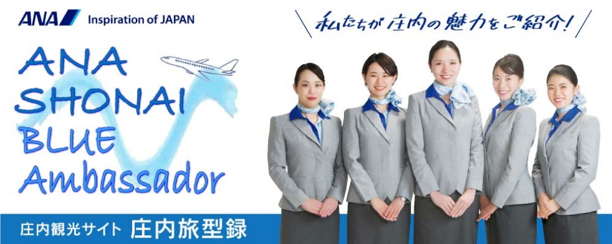

初回はANA SHONAI BLUE Ambassador（5名）がそれぞれの視点から５本のコンテンツをご紹介します！
【 公開内容 】ANA SHONAI BLUE Ambassador 5名 （切江沙也香、佐藤菜々子、西紅映、坂本里帆、九鬼江実）
①切江氏： テーマ 冬「初めての雪国旅行 何を持っていけばいいの？これで安心、準備万端」
②佐藤氏： テーマ 歩「歩いて巡る 酒田まちあるき」
③西 氏： テーマ 映「インスタ女子がときめく『映える庄内旅』」
④坂本氏： テーマ 漬「漬物が食べたければここに行け！鶴岡の老舗店 つけもの処『本長』」
⑤九鬼氏： テーマ 甘「甘党しか勝たん！〜庄内スイーツ尽くし旅〜」

■ 今後のスケジュール ： 月１～２回、年間２０本以上公開予定

庄内空港ビル株式会社 担当：丸山（TEL:0570-050-141 e-mail:maruyama@shonai-airport.co.jp）
以 上

